Diagnosebogen: Teilchenmodell

Mithilfe eines Diagnosebogens sollst du dein bisher erworbenes Wissen überprüfen. Bitte beantworte die folgenden Fragen ohne Hilfsmittel aber so genau, wie es dir möglich ist. Schreibe die Begründungen und Erklärungen zu den jeweiligen Aufgaben in dein Heft.

1 Kreuze an, welche der folgenden Teilchenvorstellungen sinnvoll sind. Begründe kurz.
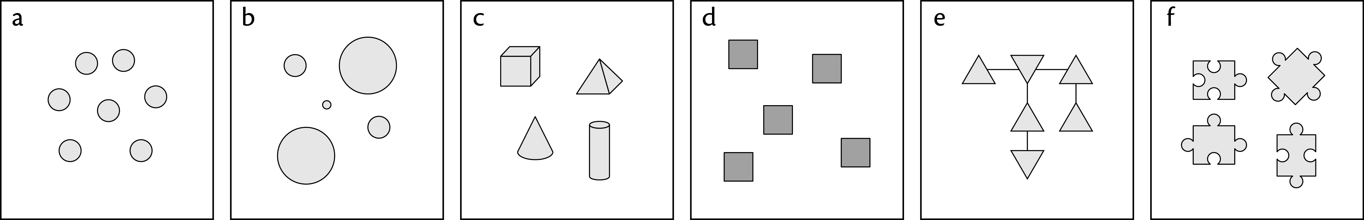

2 Entscheide, welche der Darstellungen von kleinen Eisenspänen im Teilchenmodell zutreffend sind und begründe deine Meinung.
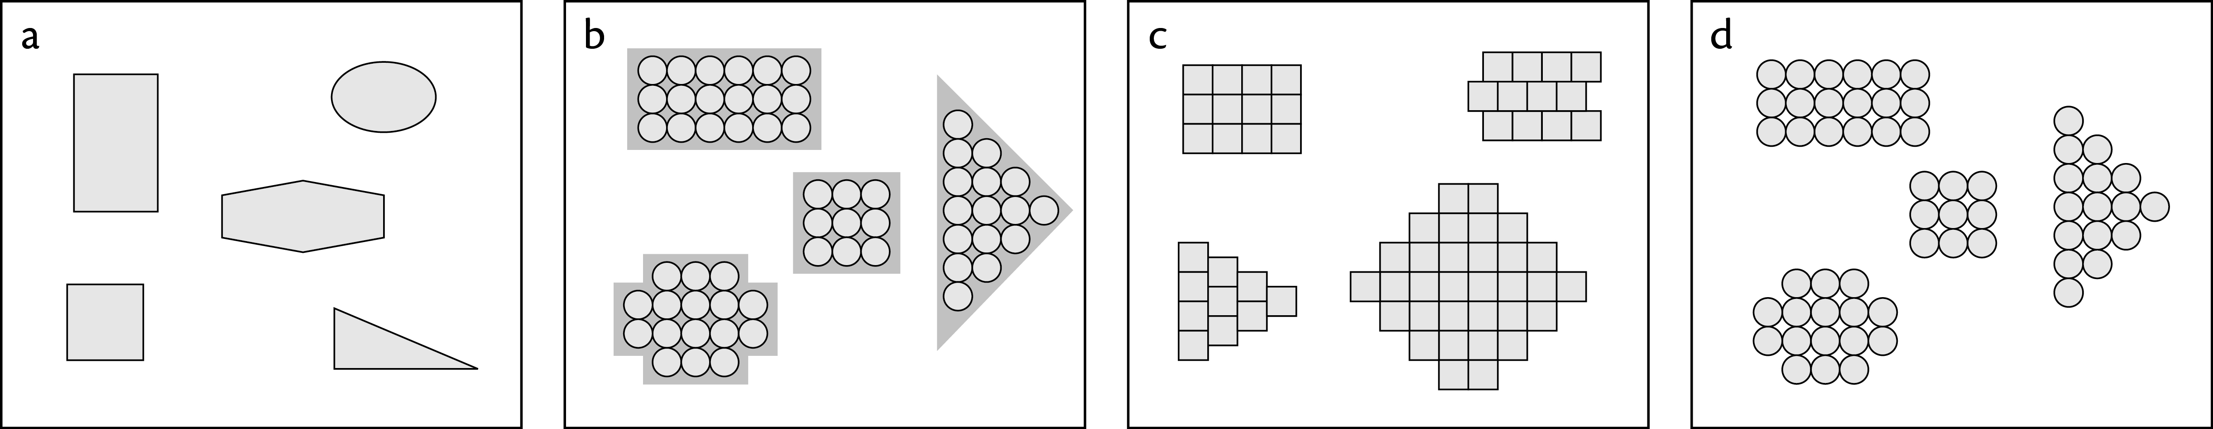

3 Entscheide und begründe, welche Darstellungen der Vorgänge Verdampfen und Kondensieren von Wasser im Teilchenmodell richtig und welche falsch sind.

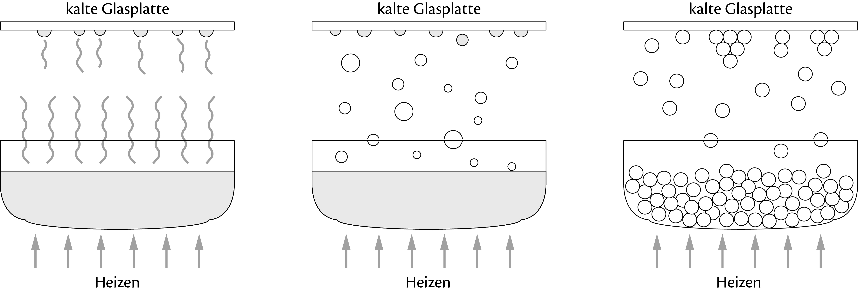

4 In einem umgestülpten Reagenzglas wird Wasser zum Sieden gebracht. Kreuze an, wie du dir den Raum zwischen den Teilchen vorstellst. Begründe deine Antwort.
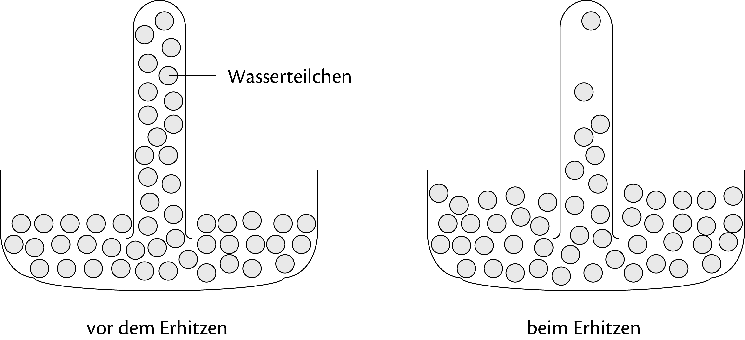

 Zwischen den Teilchen ist nichts vorhanden.
 Zwischen den Teilchen ist Luft vorhanden.
 Zwischen den Teilchen ist Wasserdampf vorhanden.
 Der Raum zwischen den Teilchen ist leer.
 Zwischen den Teilchen ist ein unsichtbarer Stoff vorhanden.

5 Erkläre folgende Beobachtung mithilfe des Teilchenmodells.
- Wenn man gegen eine kalte Fensterscheibe haucht, kann man nicht mehr hindurchsehen.
- Flüssigkeiten passen sich der Form eines Gefäßes an, feste Stoffe nicht. Wie ist es mit Pulvern?

6 Beurteile folgende Aussagen a-d aus Aufsätzen, in denen Vorgänge aus der Sicht eines kleinen Teilchens beschrieben werden sollten.
Ein Kristall oder ein anderer Stoff wird in Wasser aufgelöst:
- „Der Zuckerkristall löst sich auf und dehnt sich aus.“
- „Wir Teilchen wurden mit Wasser vermischt.“
- „Langsam lösten sich die Teilchen um mich herum auf.“
- „Erst verschwand das Teilchen Edwin, dann Udo, dann Fritz (als sich ein Salzkristall in Wasser löste).“

